**Mätning av människans egenskaper**

**Instruktioner och**

**uppgifter**



**Att mäta gripkraften med mätsonden:**

Handdynamometerna kan användas direkt med LabQuest 2, en Ipad eller genom att koppla den via en LabQuest Mini till datorn (programmet Logger Pro).

**Mätning av den maximala kraften:**

1. Ta dynamometern i handen (du kan mäta händerna individuellt eller samtidigt)
2. Börja mätningen med att trycka på piltangenten eller collect-knappen
3. Kläm om handtagen så hårt du kan
4. Stoppa mätningen
5. Mätningens högsta värde kan anses vara den maximala gripkraften och den erhålls genom att röra vid den högsta piken (ifall du använder två dynamometrar kan du mäta båda händerna samtidigt)
6. Anteckna resultaten

*Tips: DU kan pröva på att tävla med din kompis om vem som har den högsta gripkraften samt hur länge ni orkar hålla greppet.*

**Skillnaden mellan händerna:**

Då den maximala gripkraften har antecknats, granska de resultat som erhölls:

1. Vad beror skillnaden i gripkraft mellan den högra och den vänstra handen?
2. Har alla elever en hand som är klart starkare än den andra?
3. Varför har vissa en starkare vänstra hand och för andra är det den högra?
4. Då du greppar för fullt under en längre tid tar krafterna slut. Varför?

**Fingrarnas gripkraft:**

I övre kanten på handdynamometern finns också en mindre del med vilken man kan testa fingrarnas gripkraft. Kläm på dynamometerns övre del med två fingrar men använd inte de andra fingrarna som hjälp!

1. Jämför de olika fingrarnas gripkraft sinsemellan samt med hela handens gripkraft. Vad lade du märke till?
2. Vad kan skillnaden i gripkraft mellan de olika fingrarna bero på?
3. Vilka faktorer skulle kunna inverka på det att vissa människor har bättre gripkraft i fingrarna än andra?

**Bestämning av röstens normalfrekvens**

Mikrofonen kan användas direkt med LabQUest 2 eller genom att koppla den via LabQuest Mini till en dator (programmet Logger Pro). I LabQuest 2 finns det även en inbyggd mikrofon som kan användas vid behov.

**Funktion:**

Man mäter normalfrekvensen genom att enskilt med normal röst säga vokalerna a, e och i. Man bör uttala vokalen redan före mätningen startas och avsluta uttalet först efter att mätningen är slutförd. I arbetet mäter man först lufttrycket som sedan omvandlas till ljudfrekvenser.

1. Börja med att säga vokalen och håll mikrofonen nära munnen
2. Starta mätningen genom att trycka på piltangenten eller collect-knappen
3. Avsluta uttalet först då mätningen är över, dvs grafen syns på skärmen (mätningen avslutas automatiskt)
4. Lufttrycket omvandlas till frekvens genom att trycka på:
   * *Lab Quest 2: Analysera → Tilläggsinställningar → FFT → Lufttryck*
   * *Dator: Insert → Additional Graphs → FFT Graph*
5. Resultatet presenteras om pikar bestående av staplar. Välj den stapel som representerar den lägsta frekvensen från grafens vänstra hörn. Tryck på pikens högsta punkt för att få din rösts normalfrekvens. Observera att det högsta värdet inte alltid finns på den stapel som är lägst ner på skalan.

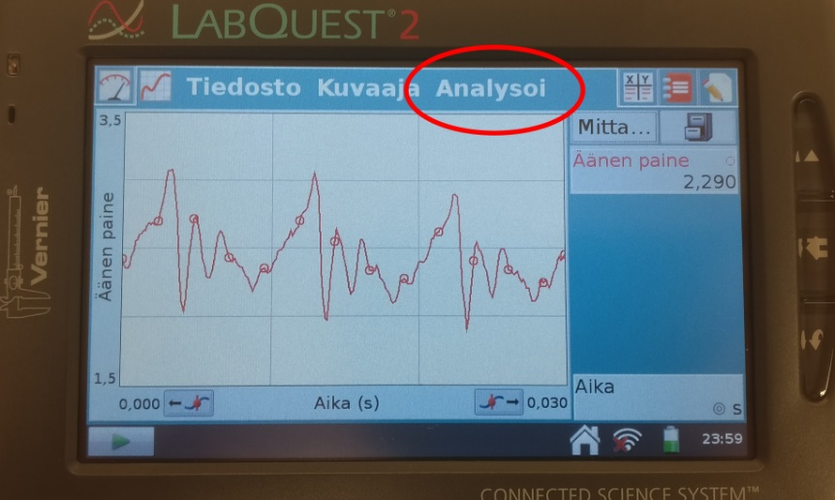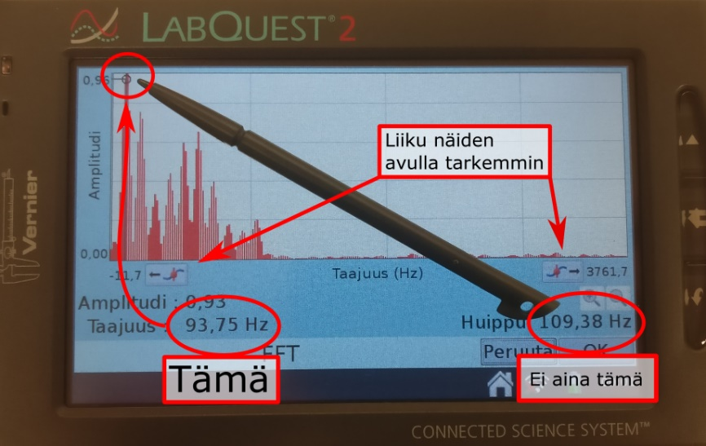

**Denna**

**Inte denna**

**Rör dig noggrannare med dessa**

1. Skriv upp varje vokals normalfrekvens:

A: ________Hz, E: ________Hz, I: _______Hz

Varje vokals normalfrekvens bör vara rätt så nära varandra.

1. Räkna ut ett medeltal av normalfrekvenserna $\frac{f_{A}+f_{E}+f_{I}}{3}=_________Hz$

**Se på en av vokalernas frekvensgrafer**

1. Vad lägger du märke till angående frekvensernas och kullarnas placering?
2. Vad lägger du märket till ifall du jämför formen på graferna för de olika vokalerna?

Då du ser på frekvenserna för en vokal märker du att det innehåller flera toppar. Dessa toppar är multipler av normalfrekvensen. Till exempel för normalfrekvensen 200 Hz hittas toppar vid 400, 600 och 800 Hertz osv. Hur urskiljer då människan vokalerna från varandra? De olika vokalernas olika frekvenser framstår på olika sätt. I en vokal kan det finnas en multipel som inte förekommer i andra, eller sen förekommer den betydligt starkare än i andra vokaler.

**Mätning av lungvolymen: Spirometer**

Spirometern kan användas direkt med LabQuest 2 eller koppla den via LabQuest Mini till en dator (programmet Logger Pro). Eftersom mätningen kräver uträkning av arean med hjälp av programmet rekommenderas att man använder dator.

**Funktion**

Spirometri är en undersökning som kartlägger lungornas volym och luftströmmen i luftstrupen. Den berättar hur mycket luft en människa kan andas in is ina lungor (volym) samt hur snabbt hen kan tömma lungorna (luftströmmen).

1. Placera engångsmunstycket på spirometerns öppning så att INLET pekar mot spirometern
2. Placera näsknipan på din näsa för att förhindra att luft strömmar genom näsan
3. Andas i lugn takt och berätta för ditt par då du är beredd att utföra mätningen
4. Partnern trycker igång mätningen (maskinen blir och väntar på en blåsning)
5. Dra lungorna så fulla med luft du bara kan
6. Placera dina läppar runt munstycket tätt och så att dina läppar är på utsidan av munstycket
7. Andas ut en så kraftig utandning och så länge du bara kan. Lungorna bör tömmas helt så blås ut ännu efter att du normalt skulle ha slutat andas ut.
8. Räkna lungornas volym med hjälp av programmet (se bild):
   1. Markera den del av grafen som finns ovanför x-axeln
   2. Beräkna arean genom att trycka på integreringsknappen
   3. Du kan läsa av resultatet i liter rakt på skärmen under punkten ”Integral”

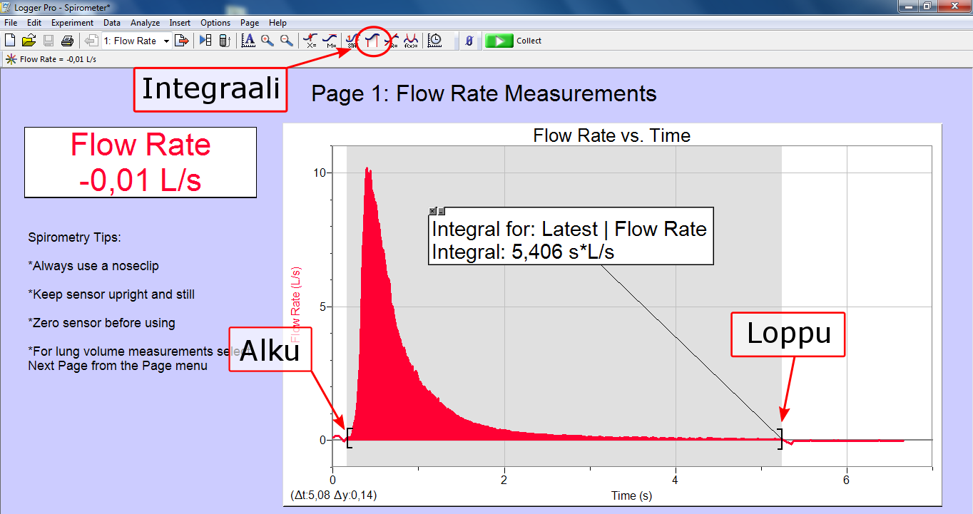

**Integralen**

**Början**

**Slutettet**

**Att fundera på:**

1. Vilka faktorer påverkar skillnader i andningsvolymen
   1. Hos människor av olika ålder?
   2. Hos människor i samma ålder?
2. Hur kan du förbättra din andningsvolym?
3. Vilka faktorer försämrar andningsvolymen och försvårar andningen?

**Mätning av pulsen och blodtrycket**

Pulsen kan mätas med en traditionell blodtrycksmätare och på så vis erhåller både puls och blodtryck samtidigt. Med handelektroden kan man endast mäta pulsen. Som puls kan man kan mäta både vilopulsen och den maximala pulsen. Blodtrycksmätaren lämpar sig bättre för att mäta vilopulsen och handelektroderna för att mäta den maximala pulsen.

**Funktion: vilopuls med blodtrycksmätare**

1. Lugna ner dig genom att sitta stilla i cirka fem minuter
2. Starta blodtrycksmätaren och placera den själv eller med hjälp av en kompis runt armleden ovanför armbågen så att slangen blir och hänga vid armbågsleden
3. Lugna ner dig ännu än stund och håll armen stilla
4. Starta mätningen med att trycka på startknappen
5. Håll armen stilla och andas lugnt under hela mätningen
6. Jämför de värden du erhållit med normalvärden

**Funktion: maximipuls med handelektroden**

1. Greppa elektroderna i dina händer med metallytan stadigt mot handflatan
2. Koppla elektroderna trådlöst till en IPad (elektroden startar då man greppar den)
   * Starta programmet *Grapical* i IPaden
   * Skapa en ny mätning (*Create New*)
   * Välj trådlös anslutning (*Go Wireless Devices*)
   * Välj apparaten med namnet Polar (ifall du använder flera apparater i samma utrymme kolla att du väljer rätt)
3. Samla information om pulsen genom att trycka collect
4. Gör 20 ordentliga ljushopp med elektroderna i handen
5. Vänta till pulsens graf börjar sjunka
6. Läs av den maximala pulsen från grafens högsta punkt

**Tilläggsmätningar och tips:**

* Fundera varför pulsen inte sjunker så lågt i då man är i klassrummet fastän eleverna försöker sitta stilla och lugna ner sig. Vad har detta för betydelse för mätningarna?
* Varför ökar pulsen då vi rör oss eller gör ljushopp?
* Vilka olika faktorer berättar vilo- samt den maximala pulsen om hälsan? Vilken är mera användbar?

**Bestämning av hopphöjden med hjälp av tryckskivan**

För att mäta hopphöjden använda en dator, LabQuest mini en tryckskiva samt Logger Pro programvaran. Koppla LabQuest mini även till en yttre strömkälla så att den erhållna signalen är jämn.

**Funktion**

1. Eleven ställer sig på tryckskivan och står lugnt på stället, medhöfterna och armarna raka
2. När de krafter som verkar på plattan har jämnats ut kan man nolla sensorn
   1. På datorn tryck ctrl + 0 eller välj knappen från den övre balken

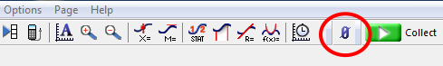

1. Kompisen startar mätningen genom att trycka på collect-knappen (eller mellanslag)
2. Eleven håller sina händer på höfterna och tar avstamp med båda fötterna rakt upp. Armarna bör hela tiden ligga längs med kroppen! Då man återvänder ner till marken placerar man fötterna på sidan av tryckskivan eller framför skivan (inte på skivan).
3. Mätningen avslutas efter hoppet genom att trycka på stop-knappen (eller mellanslag)
4. Beräkna hopphöjden med hjälp av programmet (se bilden):
   1. I mätningen bestämmer man arean A från hoppets början till hoppets slut och kraften G från det att man lämnat skivan.

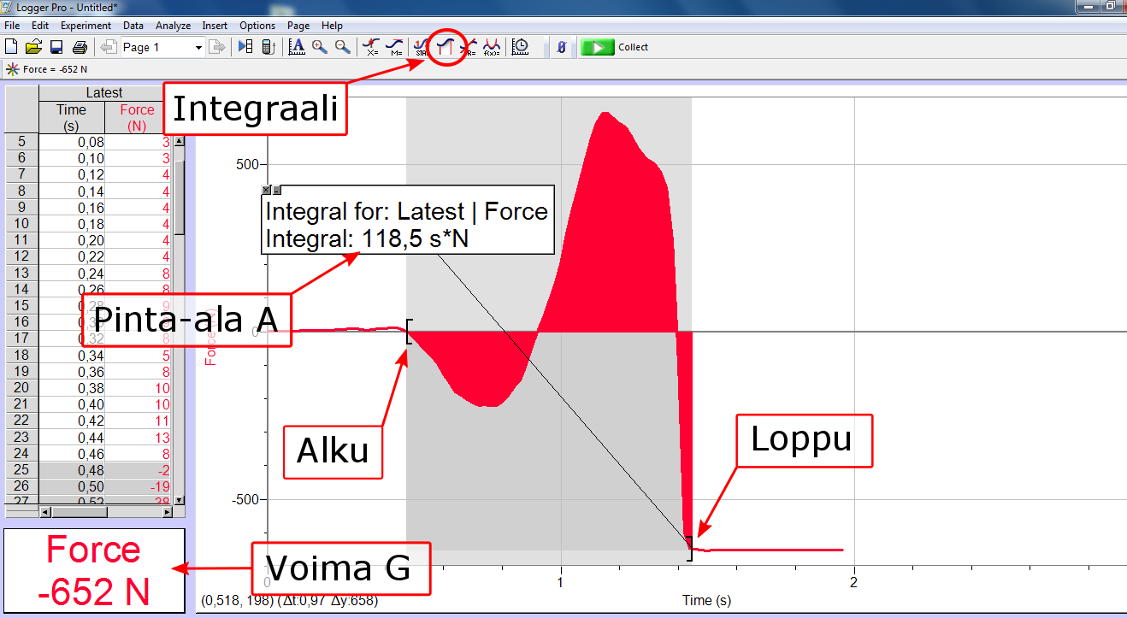

**Slutet**

**Kraften G**

**Början**

**Arean A**

**Integralen**

* 1. Resultat A:__________ resultat G:_________
  2. Utför beräkningen $\frac{9,81 m/s^{2}}{2}⋅\frac{A^{2}}{G^{2}}$ = _________m = _________cm

*Tips: Du kan skapa en färdig excel fil som direkt räknar ut hopphöjden då man matar in arean A samt kraften G. Ifall det känns besvärligt att gå djupare in på den fysiska biten kan man sätta den åt sidan och fokusera på att fundera på hopphöjdens betydelse.*

**Att fundera över:**

1. Varför verkar det resultat du erhållit (hopphöjden) så litet fast du säkert kan hoppa över ett högre hinder?
2. Hur kunde du förbättra på det resultat du erhållit?

Här bestäms hopphöjden av kraften F som eleven producerar under en tid, *t*. Denna area kallas för impulsen I och med hjälp av denna kan man beräkna initialhastigheten *v* för avstampet. Höjden bestäms enligt energikonserveringsprincipen så att den rörelseenergi som erhålls i början, Ek, är lika stor som potentialenergin i slutet, Ep.

Här står m för massan g för tyngdaccelerationen och v för hastigheten. Från grafen erhåller man impulsen och tyngdkraftens inverkan på eleven. Efter att man bollat med ekvationerna lite kommer man fram till en ekvation för att beräkna hopphöjden

$$h=\frac{g}{2}{\left(\frac{A}{G}\right)}^{2}$$

Här är det dock fråga om en matematisk beräkning med hjälp av fysik. I praktiken verkar alltså resultatet litet eftersom det som beräknas endast är höjdskillnaden för masspunkten. Med andra ord påverkar det inte resultatet ifall man lyfter fötterna under hoppet. Ett bra exempel är en häcklöpare vars huvud inte lyfter just alls under löpningen men hen lyfter på benen uppåt. Hens hopphöjd är inte stor men hen kan ändå komma över ett högt hinder.

Hur kan man då förbättra på hopphöjden? Genom att öka på rörelse-energin vid avstampet ökar man också potentialenergin is lutet. I praktiken betyder detta att man tar satts innan avstampet eller använder händerna som hjälp för att höja på sin masspunkt.